REGLAGES Apexi AVC-R

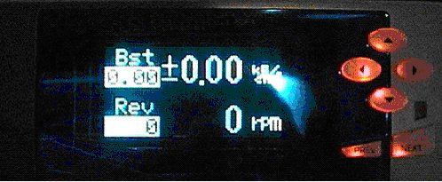

Avant Propos

L’idée de rédiger cette documentation m’est venue après avoir passé pas mal de temps à la recherche d’infos et de témoignages sur le réglage de ce boîtier, Un certains nombres d’articles provenant de forum américains m’ont permis de comprendre certaines subtilités que j’ai souhaité retranscrire pour avoir dans un premier temps « ma doc » avec ensuite l’envie de la partager.

Cela signifie aussi que la méthode exposée ici est celle que j’utilise régulièrement, il y en a sûrement d’autres ou des compléments d’informations à apporter., c’est également le but de ce document, permettre de rassembler les témoignages ou les expériences de chacun.

Ce document n’aborde pas l’installation du boîtier en lui même, cette phase est décrite dans la documentation, il aborde plutôt la phase de réglage du boîtier, la documentation abordant le montage étant peu exploitable.

Christophe

ETC.

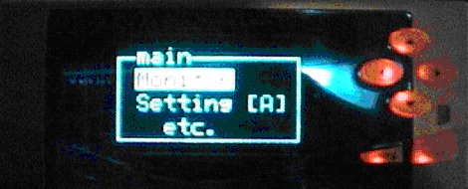

Une fois le boîtier installé, la première étape consiste à définir les paramètres liés à votre modèle de véhicule.
Cela se fait dans la section ETC. On y trouve également les réglages de la luminosité ainsi que les échelles de valeurs pour l’affichage des données (voir doc pour les détails) et le site Apexi US pour les compléments d’informations concernant les paramètres de base.

CAR SELECT.

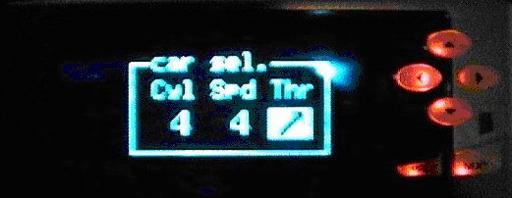

Dans cette section saisir les valeurs spécifiques à votre véhicule :
Pour une GT 2000, les valeurs sont les suivantes :

GEAR JUDGE.

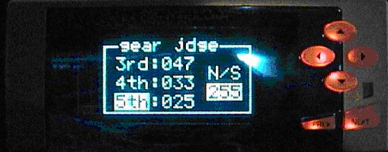

C’est la première phase des réglages, qui consiste à définir le ration Régime / vitesse.

Pour cela, rouler sur tous les rapports en stabilisant la voiture à un régime donné et en notant la valeur affichée sur la partie droite de l’écran, saisir ensuite cette valeur en face du rapport correspondant.

Remarque : Ce réglage se fait en mode OFF.

NE POINT.

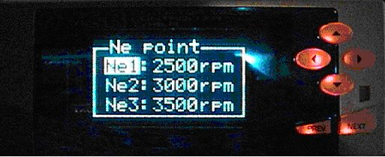

L’étape suivante consiste à définir la plage de régime moteur pour laquelle la pression va être contrôlée et modifiée, cela défini également l’échelle de réglage de la section BOOST/DUTY.

Pour une Impreza le Ne1 peut être défini à 2500 jusqu'à 7000 par exemple.
Dans le cas d’un gros turbo se chargeant au delà des 3000 tours, on peut définir le Ne1 à 3000 pour aller jusqu’à 7500 tours.

Une fois ces réglages de base effectuée, nous pouvons attaquer la partie réglage de la pression.

BOOST/DUTY

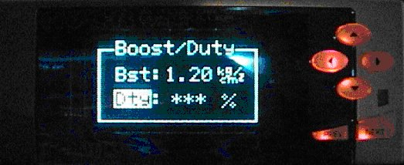

Deux valeurs sont définies dans cette section, le BOOST, c'est-à-dire la pression souhaité et le DUTY, c'est-à-dire le cycle de la solénoïde permettant d’obtenir une pression donnée.

Voila les trois configurations possibles, pour ma part je n’utilise que la dernière.

Lorsque les deux valeurs sont affichées, cela signifie que ces valeurs sont constantes.

Lorsque qu’une valeur est remplacé par ***, cela signifie que cette valeur varie en fonction du régime.

Sur la figure ci-dessous, le Duty est fixe et la pression est réglée suivant le régime moteur.

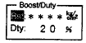

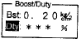

Dans ce cas de figure le Boost est fixe et c’est le Duty Cycle qui varie en fonction du régime moteur.
C’est cette configuration que j’utilise pour mes réglages.
REGLAGE DE LA PRESSION

La solution la plus simple consiste à utiliser une fonctionnalité de l’AVC-R qui est de pouvoir enregistrer le Duty Cycle en fonction du régime moteur, cet enregistrement ce fait via la section LEARN-GEAR.

Pour obtenir le Duty Cycle en mode apprentissage, procéder de la manière suivante :
Sélectionner le programme A ou B.

Aller dans la section Boost/Duty et définir une pression.
Aller ensuite dans la Section Learn Gear.

LEARN GEAR

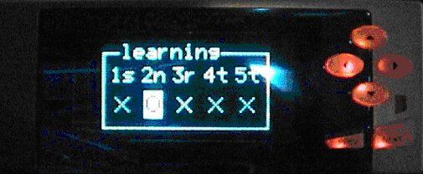

Chaque rapport est indiqué avec un dessous un symbole en forme de croix (mode désactivé) ou en forme de cercle (mode actif).

Se placer sur les rapports 3, 4 et 5 est activé le Self Learn mode.

La meilleure solution pour acquérir les infos du Duty Cycle correctement est de faire de l’autoroute en roulant sur tous les rapports, en faisant varier le régime moteur mais aussi en le stabilisant, cela permet d’obtenir une courbe significative.

Cette courbe est visible dans la section Boost/Duty en se plaçant sur *** est en appuyant sur Next.

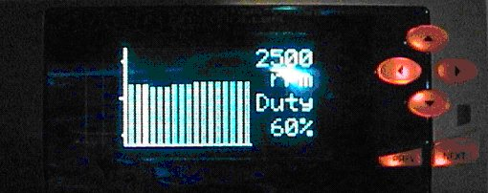

Vous pouvez ensuite désactiver le Self Learn mode en remettant des croix partout.

Cette valeur a été définie sur les 3 derniers rapports (3, 4, 5), cela signifie que c’est le rapport 3 qui sert de référence. Un test simple à effectuer est de se mettre en trois et pied au plancher, la pression devrait se stabiliser à la valeur indiquée en tout cas le max ne devrait pas la dépasser ou de très peu (si la pression est instable, nous la corrigerons avec les paramètres de la section F/B speed).

CORRECTION DE LA PRESSION

Comme vu précédemment, la pression devrait être correct pour le rapport 3, légèrement inférieure pour les rapports 1 et 2 et supérieure pour les rapports 4 et 5.

L’affinage va se faire par l’intermédiaire de la section START DUTY.

START DUTY

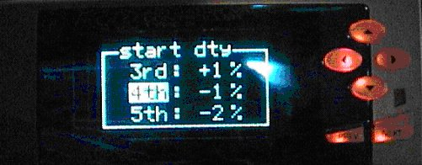

Pour chaque rapport, il est possible d’ajouter un coefficient correcteur (exprimé en pourcentage). Pour effectuer ces corrections, la solution est pour chaque rapport d’atteindre la pression maximale (celle gardée en mémoire dans le boîtier) et en fonction de cette pression augmenter ou diminuer le Start Duty de manière à obtenir la pression voulue.

Pour ma part je ne réalise pas la mesure sur le premier rapport, j’extrapole la valeur obtenue pour le rapport 2.

Exemple : j’ai une pression réglée à 1,2 Bars, lorsque je fais le test en 2eme, j’obtiens une pression max de 1,17 bars, je rajoute donc +3 % au niveau du rapport 2 dans la section START DUTY.
J’ai ensuite une pression de 1,24 en 4eme, je vais donc dans ce cas soustraire au niveau du rapport 4 -4%, je procède de la même façon pour le rapport 5.

STABILISATION DE LA PRESSION

Nous avons maintenant une pression constante, mais qui peut dans certains cas peut ne pas être tout à fait stable, dans ce cas de figure nous allons utiliser les réglages de la section F/B SPEED.

F/B SPEED

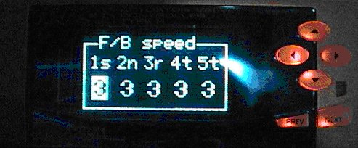

Chaque rapport est représenté et pour chacun d’eux vous allez pouvoir définir une valeur variant de 1 à 9 avec possibilité de désactivation de cette option (X).

La chose à retenir est la suivante :

Si la pression varie, diminuer la valeur du rapport concerné.
Si des overshoots ont lieu, augmenter la valeur du rapport concerné.

Par expérience, je laisse la valeur 3 sur tous les rapports.

RESUME

Le réglage de la pression comporte les étapes suivantes :

- BOOST/_DUTY : Définition de la pression souhaitée.
- Activation du Self Learn Mode.
- Acquisition de la courbe.
- Désactivation du Self Learn Mode.
- Affinage avec le START DUTY.

CONCLUSION

J’espère que ces quelques infos aideront certains d’entre vous, j’espère aussi profiter de vos expériences et apprendre aussi quelques subtilités qui m’ont échappées.
Je reste ouvert à toute remarques permettant de faire évoluer ce document.

Remarque : La partie Scramble (overboost controlé) n’est pas abordée dans ce document.

Annexe :

Pour les mises à jour de schéma, voir le site américain (en particulier pour les STI).
Doc également dispo au format PDF mais quasiment pas exploitable.
www.apexi-usa.com .

